Mei 2016

|  |
| --- |
|  |

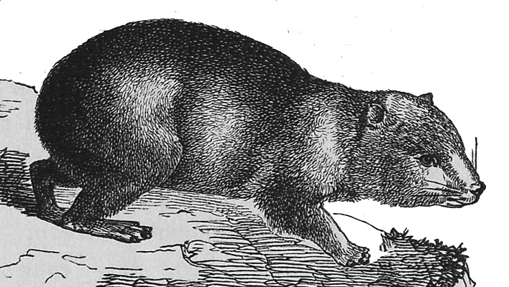

**Groepje** ________

* _____________________________________
* _____________________________________
* _____________________________________
* _____________________________________

Start met vraag: __________

|  |  |
| --- | --- |
| **BEN JIJ EEN LINNAEUS?** | Onderzoek Ordening in dierenpark Zie-ZOO |

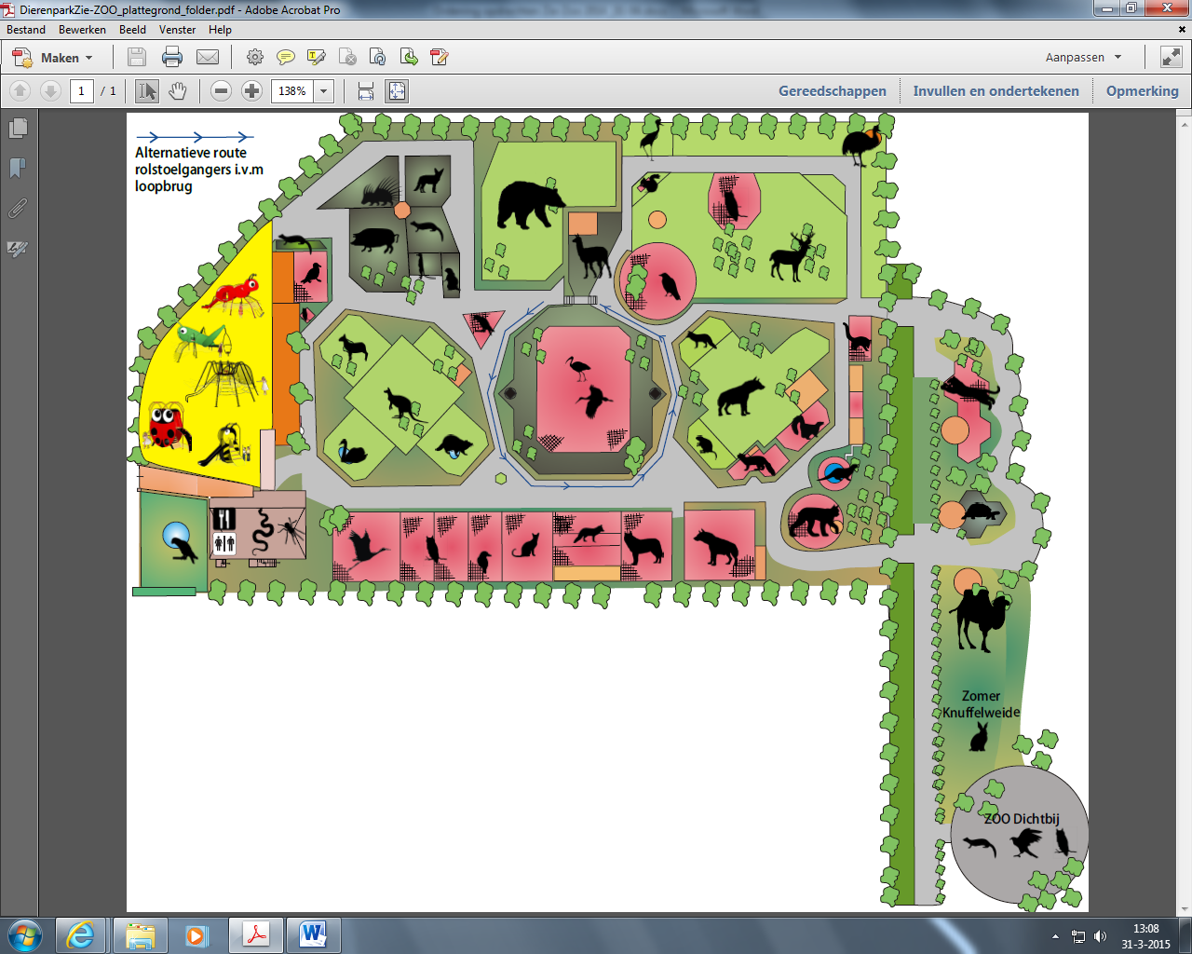

**6**

LET OP!

Elke groep begint op een ander startpunt.

Het nummer van je startpunt is tevens het nummer van de vraag waar je begint met het maken van de vragen!

**8-9-10-11**

**5**

**2**

**4**

**B**

**A**

**3**

**7**

**1**

Onderzoek Ordening in dierenpark Zie-ZOO

Ben jij een Linnaeus?

***Afgelopen periode ben je bezig geweest met het thema Ordening. Je hebt gezien dat we organismen op verschillende manieren indelen. In Zie-ZOO gaan jullie opdrachten maken die met dit thema te maken hebben. Denk bij het maken van de opdrachten aan de theorie die je op school gehad hebt. Denk bij het benoemen van de kenmerken ook aan de gezamenlijke kenmerken van een rijk, stam, klasse enzovoort.***

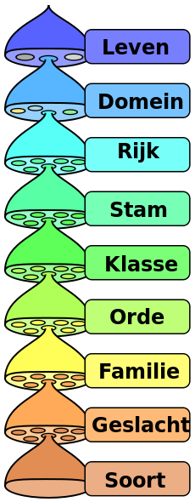***In de biologie heeft elke diersoort een wetenschappelijke naam. Deze namen zijn in het Latijn. Latijn is een taal die in de wetenschap door iedereen gebruikt wordt. Zo weet een bioloog in China precies waar een bioloog in Nederland het over heeft als de Nederlander ‘Panthera leo’ zegt: namelijk de leeuw.***

***De mens heet bijvoorbeeld ‘Homo sapiens’ en de tijger ‘Panthera tigris’.***

***- ‘Homo’ en ‘Panthera’ geven het geslacht aan.***

***- ‘sapiens’ en ‘tigris’ geven de soort aan.***

***Soorten die erg op elkaar lijken, horen tot hetzelfde geslacht. Zij hebben dan ook dezelfde geslachtsnaam:***

***- de tijger heet ‘Panthera tigris’***

***- de leeuw heet ‘Panthera leo’***

***De tijger en de leeuw horen dus tot het geslacht Panthera, ook wel ‘grote katten’ of panterkatten genoemd.***

***Meerdere soorten behoren tot een geslacht, meerdere geslachten behoren tot een familie, meerdere families   
tot een orde, enz. Uiteindelijk kom je bij een klasse en daarna de stam en het rijk.***

**De dieren van onderstaande opdrachten (A en B) zijn niet op één plaats bij elkaar in   
Zie-ZOO te vinden. Je moet dus tijdens de hele wandeling goed blijven kijken of je een van deze dieren tegenkomt. Lees daarom eerst deze pagina goed door voor dat je aan   
de opdracht van je startpunt begint.**

1. In Zie-ZOO komen een aantal dieren voor die een bijzondere naam hebben.   
   Kijk onderweg steeds of je een van deze dieren tegenkomt.  
   Vind en bekijk deze dieren en geef aan tot welke stam en klasse ze behoren.

|  |  |  |
| --- | --- | --- |
|  | stam | klasse |
| Wateraap: |  |  |
| Lepelhond: |  |  |
| Goochelaar: |  |  |

1. Hieronder staat van drie zwarte dieren een beschrijving zoals Linnaeus deze gemaakt zou kunnen hebben. Van welke dieren zijn deze beschrijvingen?

Kijk onderweg steeds of je een van deze dieren tegenkomt. Vind en bekijk deze dieren en noteer de juiste naam.

1. Het lijf is zwart met rode tot roze vlekken en heeft een zeer wratachtige schubbenhuid. De staart is bijna net zo dik als de kop en ongeveer een derde van de totale lengte. Het heeft grof gebouwde klauwen. De ogen, neusgaten en gehooropeningen zijn erg klein. De ogen zitten enigszins verborgen.

_______________________________________________________________________

1. Dit dier is bijna volledig zwart met enkel witte veren bij de rand van de vleugels. De rozerode snavel is lichter op de punt. De poten zijn grijs. Het dier heeft een lange hals: meer dan half zo lang als de totale lichaamslengte. Het is ruim 1 meter lang.

______________________________________________________________________

1. Het dier heeft een zwarte vacht met twee brede witte strepen over de rug en de staart. Ook de schouders en de kap boven op de kop zijn wit. Over het gezicht loopt een dunne, witte streep. De staart is ruig. Het dier is zo groot als een kat: zo’n 70 cm lang, met een staartlengte van zo’n 30cm.

_______________________________________________________________________

1. Ga op zoek naar het penseelzwijn en het witstaartstekelvarken.
2. Wat zijn de wetenschappelijke namen van beide dieren?  
   penseelzwijn: _________________________________________________

witstaartstekelvarken: _________________________________________________

1. Behoren deze twee dieren tot hetzelfde geslacht?

Leg uit hoe je dit in de (wetenschappelijke) naamgeving kunt zien.   
⃝ ja ⃝ nee want,__________________________________________________  
______________________________________________________________________________________________________________________________________________

1. Oefen in het beschrijven van een dier, zoals de ooievaar.   
   Vul onderstaande beschrijving aan met jouw waarneming.  
   *Vul een kleur in:*

De ooievaar is een grote ________________ vogel met _________________ vleugelranden en _________________ poten en snavel. De ogen zijn _________________.

*Vul een lengte in:*

Een ooievaar is ongeveer ____________ cm groot (van bek tot uiteinde staart).   
De vleugelspanwijdte is ongeveer ____________ cm.

*Kies de juiste:*

Een ooievaar heeft ***lange / korte*** poten en een ***lange / korte*** en ***stompe / puntige*** snavel.  
Mannelijke en vrouwelijke exemplaren hebben een ***verschillend / zelfde*** uiterlijk.

1. **a**. Wat is de wetenschappelijke naam van een lama?  
    _______________________________________________________________________
2. Tot welke familie behoren de lama’s?

_______________________________________________________________________

1. Zoek nog een dier in ZieZOO dat tot dezelfde familie behoort als de lama. Noteer van dit dier de Nederlandse en wetenschappelijke naam.

Nederlandse naam: ________________________________________________  
Wetenschappelijke naam: ________________________________________________

1. De struisvogel (Struthio camelus) is een Afrikaanse loopvogel. Het is de grootste en zwaarste nog levende vogel en de snelste loopvogel ter wereld. De struisvogel is nauw verwant aan andere grote loopvogels, waarvan je er twee in Zie-ZOO kunt bekijken.  
   Welke twee grote loopvogels zijn dat?

|  |  |  |
| --- | --- | --- |
|  | Nederlandse naam | Wetenschappelijke soortnaam |
| 1 |  |  |
| 2 |  |  |

Benoem 3 uiterlijke verschillen tussen deze twee loopvogels:

|  |  |
| --- | --- |
| 1 |  |
| 2 |  |
| 3 |  |

1. Ga op zoek naar de Kaapse klipdas.   
   Klipdassen worden, evenals de nauw verwante slurfdieren en zeekoeien, tot de groep ‘Paenungulata’ gerekend. De Kaapse klipdas is dus verwant aan de olifant. Toch lijken ze helemaal niet op elkaar.  
   Schrijf hieronder minimaal zes kenmerken die een Kaapse klipdas en een olifant hetzelfde hebben.

|  |  |  |
| --- | --- | --- |
| 1 |  | 4 |
| 2 |  | 5 |
| 3 |  | 6 |

1. Hyena's (Hyaenidae) zijn een familie van middelgrote roofdieren. Hoewel hyena's eruit zien als grote honden, vormen ze een aparte biologische familie die waarschijnlijk het meest verwant is aan de families van o.a. de katachtigen (Felidae) en mangoesten (Herpestidae).

Welke twee soorten hyena’s zie je in Zie-ZOO?

|  |  |  |
| --- | --- | --- |
|  | Nederlandse naam | Wetenschappelijke soortnaam |
| 1 |  |  |
| 2 |  |  |

***Vervolg deze vraag blz 6***

Benoem 2 uiterlijke overeenkomsten tussen deze twee soorten:

|  |  |
| --- | --- |
| 1 |  |
| 2 |  |

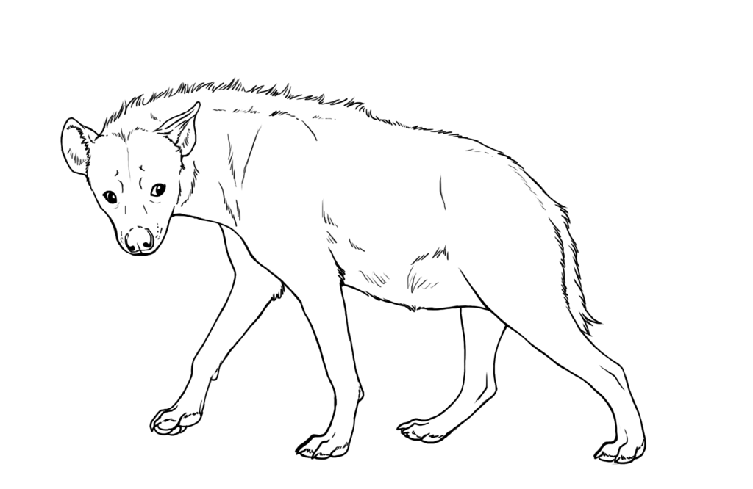Benoem 2 uiterlijke verschillen tussen deze twee soorten:

|  |  |
| --- | --- |
| 1 |  |
|  |  |
| 2 |  |
|  |  |

1. In de Zie-ZOO vind je verschillende kleine roofdieren.

Zoek minimaal drie verschillende soorten kleine roofdieren die tot dezelfde familie behoren.

Vermeld de familienaam en van elk dier de wetenschappelijke soortnaam.

|  |  |  |  |
| --- | --- | --- | --- |
|  | NL naam klein roofdier | familienaam | soortnaam |
| 1 |  |  |  |
| 2 |  |  |
| 3 |  |  |

Hoe kun je zien dat deze dieren (die je bij vraag a hebt genoemd) familie van elkaar zijn?  
Noem zes eigenschappen die deze kleine roofdieren met elkaar gemeen hebben.

|  |  |  |  |  |
| --- | --- | --- | --- | --- |
| 1 |  |  | 4 |  |
| 2 |  |  | 5 |  |
| 3 |  |  | 6 |  |

1. 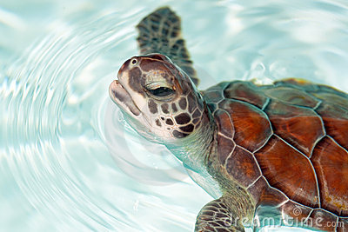Als je gaat kijken naar de schildpadden dan zie je dat deze vaak in het water liggen.   
   Ze liggen echter wel met hun kop boven water.   
   **a.** Waarom doen ze dat?

________________________________________________________________________________________________________________________________________________________________________________

_______________________________________________________________________

**b.** Noem een ‘groen’ reptiel in Zie-ZOO die dit ook doet.

______________________________________________________________________

1. Zoek van de afdeling gewervelden één dier uit de klasse amfibieën, één dier uit de klasse reptielen en één dier uit de klasse vissen.   
   Schrijf de Nederlandse en wetenschappelijke soortnaam op van elk dier.

|  |  |  |
| --- | --- | --- |
|  | Nederlandse naam | Wetenschappelijke soortnaam |
| Amfibie |  |  |
| Reptiel |  |  |
| Vis |  |  |

1. In Zie-ZOO zijn ook dieren te vinden diebehoren totde afdeling geleedpotigen.

Zoek drie dieren in Zie-ZOO, diebehoren totde afdeling geleedpotigen.

De geleedpotigen zijn verdeeld in 4 klassen. Deel elk dier in de juiste klasse in.

|  |  |  |
| --- | --- | --- |
|  | Nederlandse naam | klasse |
| 1 |  |  |
| 2 |  |  |
| 3 |  |  |

1. Zoek in Zie-ZOO een dier op dat niet behoort tot de afdeling gewervelden of geleedpotigen.   
   Zoek dus naar een dier dat hoort bij de ongewervelden zonder skelet en poten.

Schrijf de stam en de Nederlandse naam van dit dier op.

|  |  |
| --- | --- |
| stam | Nederlandse naam |
|  |  |

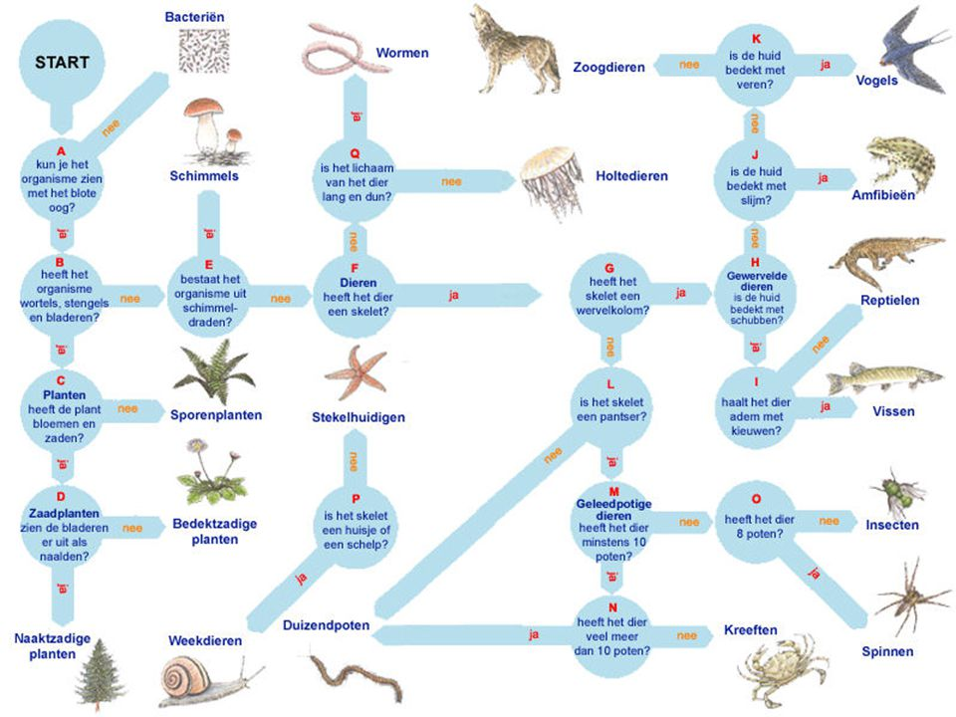

**Eindopdracht** *Stel jullie zijn onderzoekers en jullie hebben net een nieuw dier ontdekt. Dit dier willen jullie dan goed beschrijven**door goed te kijken naar de kenmerken. Daarnaast moeten jullie een natuurgetrouwe tekening maken van het dier, waarin de uiterlijke kenmerken duidelijk zichtbaar zijn.*

Je krijgt van je docent een dier. Zoek in Zie-ZOO dit dier op. Doe alsof jullie de ontdekkers zijn van dit dier; net zoals Linnaeus. Jullie gaan dit dier nauwkeurig beschrijven en tekenen (denk aan tekenregels!).

Van dit dier gaan jullie een “paspoort” maken waarin je de belangrijkste gegevens van het dier omschrijft. Hier moet het volgende mimimaal in komen te staan:

* Nederlandse naam
* Wetenschappelijke naam
* Natuurgetrouwe tekening van het dier
* Ordening (stam/klasse/orde/familie/geslacht/soort)
* Lichaamslengte (van... tot …) / evt apart staart lengte/ spanwijdte van de vleugels
* Gewicht ( van … tot…)
* Maximale leeftijd
* Vacht / veren / pantser kleur
* Verspreiding (waar komt het dier voor)
* Leefwijze
* Voedsel
* Voortplanting
* bedreiging

Je maakt het paspoort van één dier op één A3 papier. Op dit papier werk je enkel met potlood / kleurpotlood. Je plakt hier dus geen geprinte informatie op!

Je mag extra informatie opzoeken op internet of in boeken.

Uiterlijke inleverdatum (eerder mag!) : **23 mei 2016**

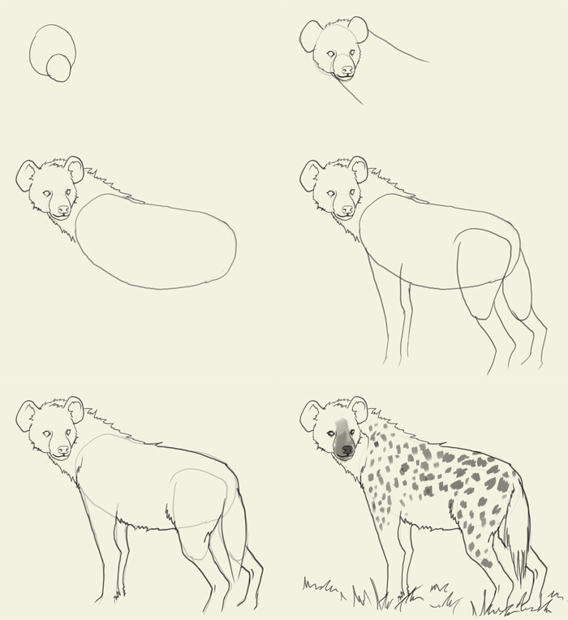Het “paspoort” en boekje lever je tegelijk in en worden beoordeeld en vormen samen één punt.



**Dier** _________________________________________________

**Nauwkeurige omschrijving:**

________________________________________________________________________________________________________________________________________________________________________________________________________________________________________________________________________________________________________________________________________________________________________________________________________________________________________________________________________________________________________________________________________________________________________________________________________________________________________________________________________________________________________________________________________________________________________________________________________________________________________________________________________________________________________________________________________________________________________________________________________________________________________________________________________________________________________

**Tekening dier :**

Extra ruimte voor aantekeningen: